REQUERIMENTO nº 608 / 2021

Súmula: Requeiro ao Poder Executivo, na pessoa do Exmo. Prefeito Sr. Igor Soares Ebert, informações junto a Secretaria responsável, se existe projeto ou estudo que trate sobre a instalação de lâmpadas de LED, substituindo as antigas na Rua Água Doce na Chácara Santa Cecília, neste município.

REQUEIRO à Mesa, após ouvido o Douto Plenário na forma regimental vigente, para que seja oficiado ao Poder Executivo, na pessoa do Exmo. Prefeito Sr. Igor Soares Ebert, junto a Secretaria responsável, se existe projeto ou estudo que trate sobre a instalação de Lâmpadas de LED, substituindo as antigas na Rua Água Doce na Chácara Santa Cecília, neste município.
Justificativa

Senhor Presidente,
Douto Plenário,

Trata-se de uma solicitação dos moradores a esse legislador, que anseiam pela instalação de lâmpadas mais eficientes que iluminem melhor a rua. Várias ruas do municípios já foram contempladas com lâmpadas de LED, logo os moradores da rua Água Doce também merecem esse benfeitoria, que melhorará consideravelmente a vida dos moradores.
Diante do exposto peço gentilmente que informe a esta Casa de Leis para informarmos aos munícipes interessados.
Conto com o apoio dos nobres pares e aproveito para renovar meus protestos de estima e consideração.

Sala das Sessões Bemvindo Moreira Nery, 29 de janeiro de 2021.

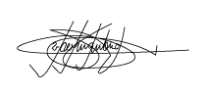
Marcelo Aparecido Antônio
Vereador “Marcelo Alemar”
PODEMOS

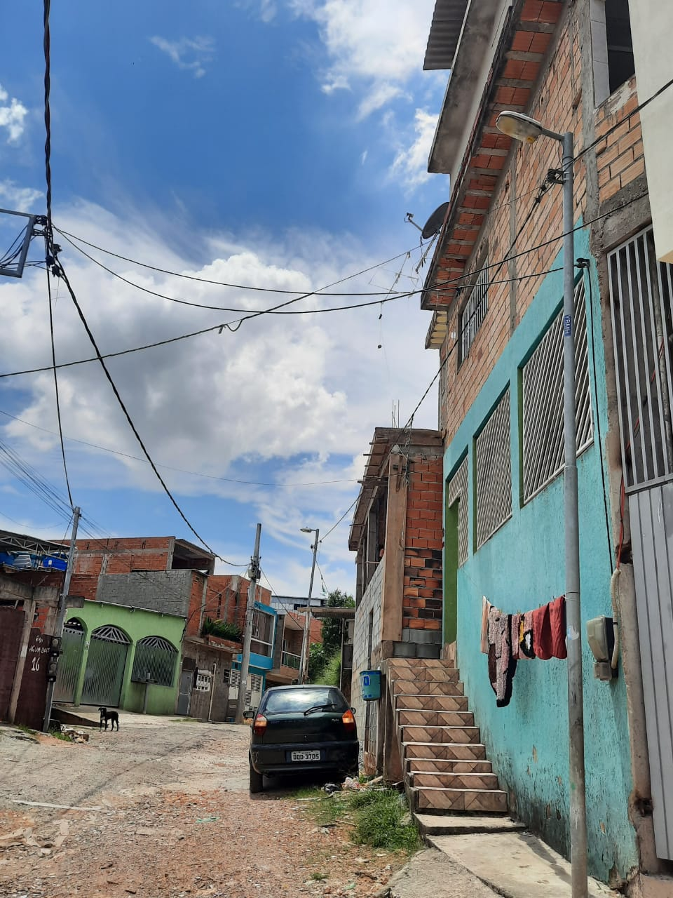
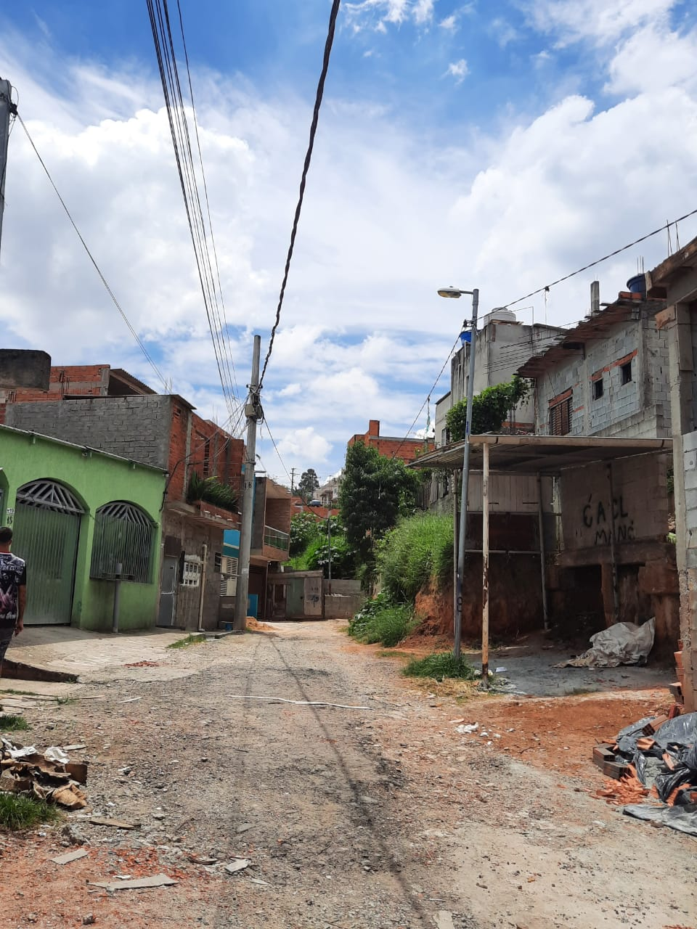
Anexo
